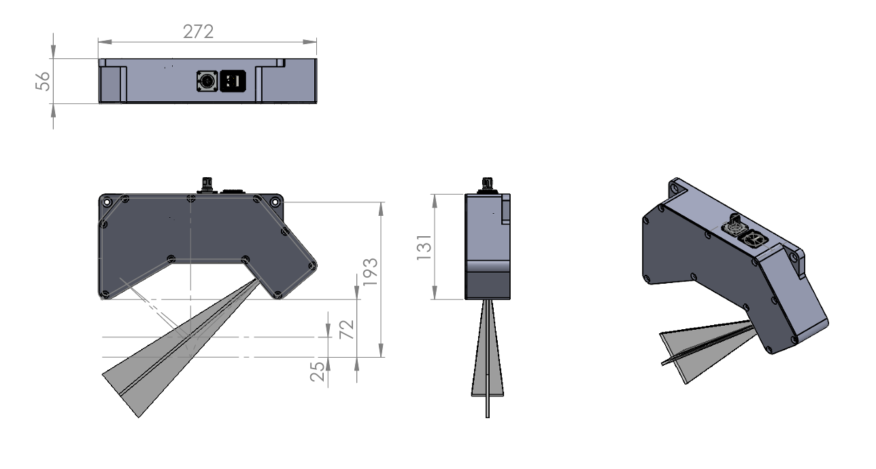

CoatingSpy 0.3
Anleitung
Inhaltsverzeichnis
Beschreibung: 3
Montage: 3
Installation/Einrichtung: 4
Verbindung über ein LAN-Kabel: 4
Verbindung über WLAN: 4
Konfiguration: 5
Webinterface: 5
Einstellungen – Einstellen des Kamera-Sichtfeldes: 5
Cali – zum Calibrieren der Werte: 6
Recipes – Anlegen der Beschichtungstypen: 6
Detaillierte Erklärung des Webinterface: 7
Signalleuchten auf der Seite des Sensors: 7

Beschreibung
Der CoatingSpy 0.3 ist ein optischer Sensor zur automatischen Messung der Glasdicke und Erkennung von Beschichtungen auf Flaotglas. Der Sensor erkennt, ob eine Glasscheibe auf der Vorderseite, Rückseite, auf beiden Seiten oder gar nicht beschichtet ist. Zusätzlich können auch unterschiedliche Beschichtungstypen vom Sensor erkannt werden.
Der Sensor wird über eine LAN/WLAN-Verbindung mit einer IP-Adresse kalibriert, danach läuft der Sensor autonom und übergibt die gemessenen Daten direkt mit digitalen bzw. analogen Signalen.
Der Sensor misst Glasplatten bis zu einer Dicke von 25mm.

Montage
Montieren Sie den Sensor parallel zur Durchlauflinie, orientieren Sie sich dabei an der oberen Kante
Der Abstand zur Auflageebene sollte dabei 72mm betragen, messen Sie dafür von den unteren beiden Ecken, die gleichen Normalabstand zur oberen Kante haben, aus.
Beachten Sie, dass direktes bzw. indirektes Licht im Umfeld der Kameralinse sowie reflektierenden Gegenstände unter/hinter der Glasplatte den Sensor beeinträchtigen können. Sorgen Sie also für abgeschattete Lichtverhältnisse und einen passenden Hintergrund um optimale Ergebnisse zu erhalten.

Hier eine Grafik zur Hilfestellung: (#vielleicht nu bissl modellieren, wenn ma scho a grafik eifügt)
Output-Kabel:

Installation/Einrichtung
Versorgen Sie nach der Montage den Sensor mit Strom. Nun sollten Sie auf der Seite des Sensors, ein grünes Lämpchen leuchten sehen, dieses bedeutet, dass der Sensor betriebsbereit ist und nun Glasplatten erfassen.
Um diesen zur erstmaligen Anwendung zu kalibrieren, müssen Sie sich einmal über LAN oder WLAN damit verbinden und können anschließend über ein Webinterface die nötigen Einstellungen vornehmen.
Hier eine detaillierte Anleitung zum Verbinden mit dem Sensor:

Verbindung über ein LAN-Kabel
Um sich mit dem Webinterface des Sensors zu verbinden und diesen zu kalibrieren, müssen Sie zuerst ihre IP-Adresse einstellen. Gehen Sie dafür wie folgt vor:
1. Netzwerkverbindungen öffen: Windows-Taste+R, ‚ncpa.cpl’ eintippen
2. LAN-Verbindung ‚CoatingSpy0.3‘ auswählen
3. ‚Eigenschaften‘ → ‚Internetprotokoll, Version 4 (TCP/IPv4)'
4. ‚Folgende IP-Adresse verwenden' auswählen:
- IP-Adresse: 192.168.47.xx (beliebige Zahl ungleich 10, zB. 11)
- Subnetzmaske: 255.255.255.0
- Standardgateway: leer
Wichtig:
Die IP-Adresse darf nicht 192.168.47.10 sein, da diese Adresse bereits vom Sensor verwendet wird.
Sie sollten nun mit dem Sensor verbunden sein. Um das zu kontrollieren, können Sie im Command Prompt mit dem Befehl ‚ping 192.168.47.10‘, die Verbindung überprüfen.

Verbindung über WLAN
- Mit dem WLAN-Netzwerk "CoatingSpy" verbinden.
- Passwort eingeben.
- Browser öffnen.
- http://192.168.47.10:8080/ui aufrufen.
(#stimmt so? Keine ahnung)

Konfiguration
Um nun den Sensor zu Calibrieren, öffnen Sie ihren Browser und geben Sie folgenden Link ein: http://192.168.47.10:8080/ui/

Zur Kalibrierung wird eine unbeschichtete Floatglasscheibe benötigt. Für eine möglichst hohe Genauigkeit empfiehlt sich eine Glasdicke von 8 mm bis 12 mm, die Mindestdicke beträgt 4 mm.

Webinterface
Nun sollten Sie folgendes Webinterface vor sich haben:
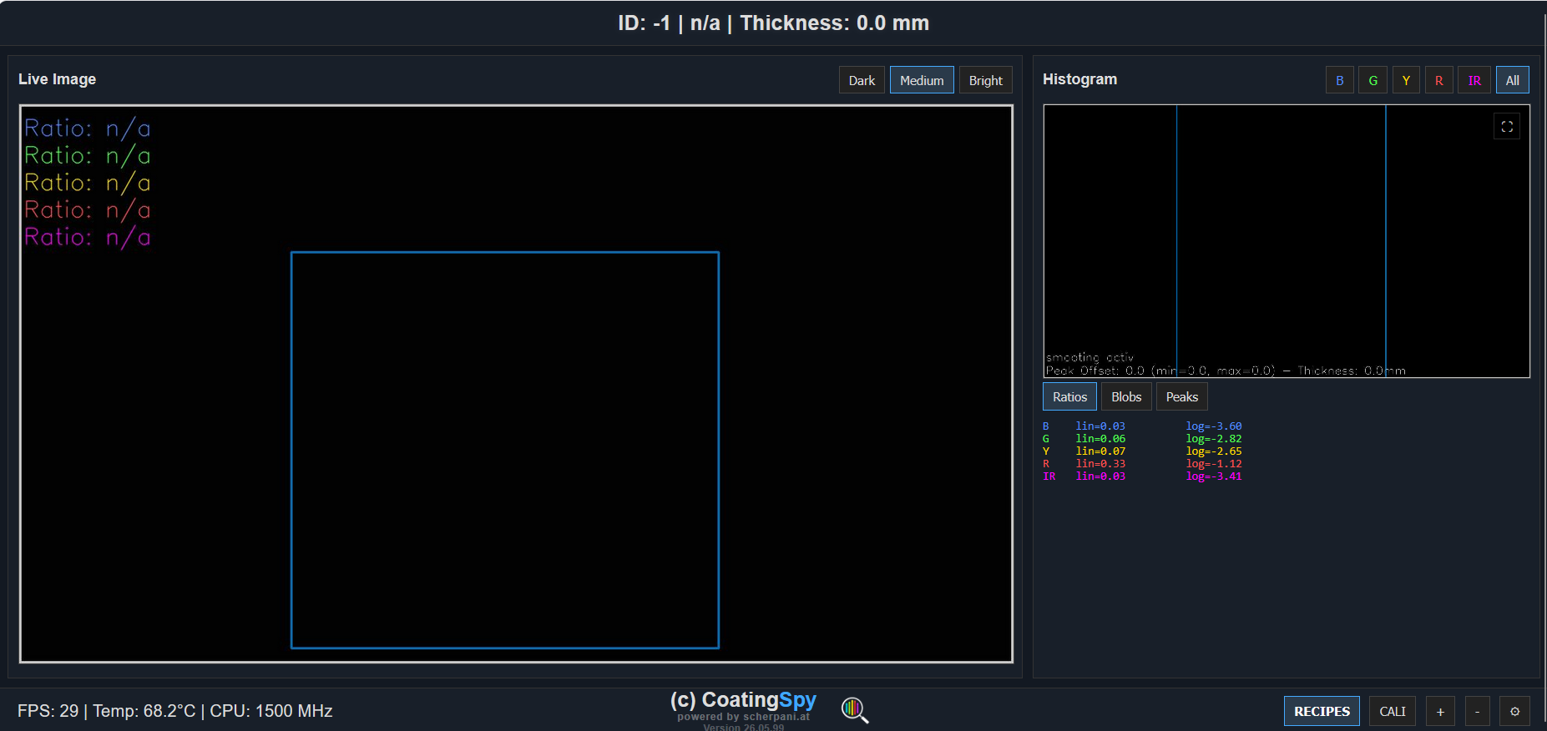

Rechts unten sehen Sie die Felder Recipes, Cali, +, - und ein Zahnrad, welches die Eistellungen meint.

Einstellungen – Einstellen des Kamera-Sichtfeldes
In den Einstellungen, können Sie den Analysebereich bzw. das Sichtfeld der Kamera einstellen. Der Ursprung des Koordinatensystems befindet sich links oben.
Der angezeigte ‚Thickness-Factor‘, zeigt an, mit welchem Faktor der im Bereich ‚Histogram‘ berechnete Abstand der Maxima multipliziert wird, um auf die Dicke der Glasplatte zu kommen, ist aber fest gesetzt und somit für Sie irrelevant. Sollte die Dicke bei Ihnen nicht ganz stimmen, können Sie diese nach dem Schließen des Einstellungs-Fensters, rechts unten mit den Tasten ‚+‘ und ‚-‘ verstellen. Diese Einstellung wird für alle weiteren Messungen beibehalten, kann aber jederzeit, mit erneutem adjustieren angepasst werden.

+/-:
Hiermit können Sie, die obe mittig angezeigte der Dicke anpassen bzw. kalibrieren. Die Anpassung überträgt sich auch auf andere Plattendicken, muss also nicht für jede Dicke einzeln angepasst werden.

Cali – zum Calibrieren der Werte

Recipes – Anlegen der Beschichtungstypen
In Recipes, zu Beginn noch leer, werden die Messdaten von verschiedenen Beschichtungsarten gespeichert, damit sie nachher vom Sensor erkannt werden können. Diese müssen Sie bei der Kalibrierung speichern.
Legen Sie dafür eine beliebige Glasscheibe unter den Sensor und kontrollieren Sie ob Sie für alle 5 Laser Werte erhalten. Wenn ja, klicken Sie unten auf ‚Recipes’ und im nun aufgetauchten Fenster unten rechts auf ‚Add‘. Geben Sie eine eindeutige Glass-ID ein, einen Glass-namen, zum Beispeil (unten beschichtete, beidseitig beschichtet oder sogar noch spezifischere Namen) und wählen darunter die entsprechende Beschichtungsart der Glasscheibe aus. Außerdem können sie noch auswählen, welche Laser er dabei beachten soll.
Klicken Sie zum Schluss auf ‚Add to List‘.
Wenn Sie noch weitere Glasscheiben-Beschichtungen speichern wollen, können Sie das erneut durch das einlegen einer neuen Scheibe und dem Klicken des ‚Add‘-Feldes tun. Wenn Sie ein Rezept löschen wollen, klicken Sie in der Rezeptesammlung auf das zu löschende Rezept und anschließend unten rechts auf ‚Delete‘.
Speichern Sie am Ende alle Ihre Änderungen mit ‚Save‘.
Bei jeder nachträglich eingescannten Scheibe vergleicht das Programm nun die Messdaten mit den Daten der verschiedenen Rezepte und gibt das mit den Daten am ehesten übereinstimmende als Ergebnis aus, scannen Sie also wirklich für jede bei Ihnen vorkommende Beschichtungsart zur Kalibrierung eine Glasscheibe.

Wenn Sie alle Ihre Beschichtungstypen gespeichert haben und die Glasdicke angepasst, sind Sie mit der Kalibrierung fertig und der Sensor ist einsatzbereit, Sie können nun die Verbindung zwischen Ihrem Laptop und dem Sensor beenden.

Detaillierte Erklärung des Webinterface

oberste Zeile:
In der ganz oberen Zeile, ist nach Kalibrierung, beim Einlegen einer Scheibe, die Glass-ID, der erkannte Beschichtungstyp und die Dicke der Glasplatte abzulesen.

Der Bereich darunter ist in zwei Bereiche gegliedert:
Live-Image:
Zeigt die Aufnahmen der Kamera an, wobei die Anzeige abhängig von der Belichtungszeitwobei oben rechts angepasst werden kann. Bei Test sollten Sie eine klassische Schwarz-Weiß-Aufnahme sehen, sonst bis zu 10 Punkte, mit verschiedenen Lichtintensitäten.
Test:
Dark:
Medium:
Bright:
Histogram:
Bildet die Intensität der 5 Laserreflexionen in x-Richtung mithilfe von Graphen ab.
Damit wird die Dicke der Glasplatte berechnet und analysiert, wo sich eine mögliche Beschichtung befindet. Das geschieht mit der Berechnung des Verhältnisses der Lichtstärke der vorderen und hinteren Reflexion.
Mit verschiedenen Auswahlmöglichkeiten rechts oben, können Sie sich auch nur die Ergebnisse eines Lasers ansehen.
Ratios:
Berechnet je Laserfarbe mit den zwei Lichtsstärken-Maxima, des darüber dargestellten Graphen, das Verhältnis der beiden Werte und gibt diese einmal linear aus und einmal nach Anwendung des Logarithmus (wenn die vordere Reflexion stärker ist, ist das lineare Ergebnis somit größer eins, wodurch der Wert des Logarithmus positiv ist, wenn die hintere Reflexion stärker ist, ist das lineare Ergebnis kleiner eins und der Wert des Logarithmus somit negativ)
Blobs:
Zeigt je Laserfarbe ein oder zwei Zeilen an. Die Buchstaben
Peaks:

Signalleuchten auf der Seite des Sensors
Grün – Sensor ist betriebsbereit
Blau – Sensor erkennt eine Glasscheibe
Gelb – die Glasscheibe ist oben/vorne beschichtet
Weiß – die Glasscheibe ist unten/hinten beschichtet

